Гуманитарный проект: «АРТ- инклюзия#перезагрузка»

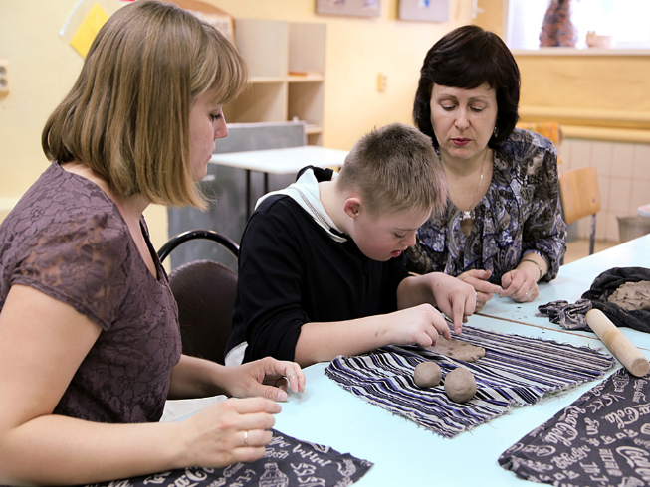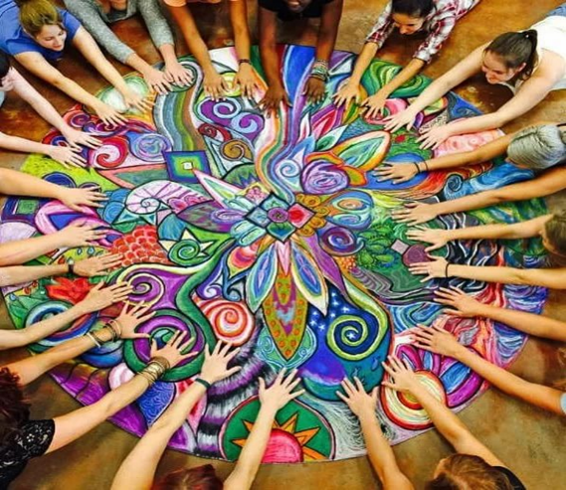

1.Наименование проекта: «АРТ - инклюзия#перезагрузка»
2. Срок реализации проекта: 24 месяца
3. Организация - заявитель, предлагающая проект: Ивьевская районная организация общественного объединения «Белорусский союз женщин», государственное учреждение «Территориальный центр социального обслуживания населения Ивьевского района», г. Ивье, Гродненская область.
4. Цель проекта: оказания психолого-педагогической помощи и поддержки семьям, воспитывающих детей-инвалидов, молодым инвалидам с особенностями психофизического развития (далее – ОПФР) в условиях Арт-студии психологической разгрузки, организация активного досуга.
5. Задачи, планируемые к выполнению в рамках реализации проекта:
создание условий для проведения занятий с применением технологий и методов психолого-педагогической поддержки;
организация занятий, направленных на самореализацию, развитие личностного, творческого потенциала участников;
повышение педагогической компетентности родителей детей-инвалидов;
развитие социально-коммуникативного, познавательного, творческого потенциала детей-инвалидов, молодых инвалидов с ОПФР, укрепление детско-родительских отношений.
6. Целевая группа: семьи, воспитывающие детей-инвалидов и молодые люди с инвалидностью с особенностями психофизического развития.
7. Краткое описание мероприятий в рамках проекта.
Модернизация комнаты психологической разгрузи, оснащение необходимым инвентарем и оборудованием кабинетов для занятий по интересам на базе отделения социальной реабилитации, абилитации инвалидов.
Обустройство на базе отделения социальной реабилитации, абилитации инвалидов «Территории здоровья» с созданием мини сенсорного сада «5 ощущений» и зоны отдыха.
Открытие и организация работы «Фитобара».
Формирование групп участников с учетом возрастных категорий.
Проведение практических занятий с родителями, с детьми-инвалидами и молодыми инвалидами с ОПФР, а также совместных занятий родителей и детей, создание творческих композиций и их демонстрация, участие в мастер-классах (200 занятий).
Использование в социальной реабилитации, абилитации детей-инвалидов, молодых инвалидов с ОПФР новых технологий с элементами сенсорной, песочной, музыкальной терапии, мульттерапии, арттерапии, аромотерапии, фитотерапии.
Организация и проведение для семей, воспитывающих детей-инвалидов, молодых людей с инвалидностью экскурсий, конкурсов и других мероприятий, в том числе с выездом за пределы Ивьевского района (50 мероприятий).
Размещение социальной рекламы, направленной на формирование в обществе уважительного отношения к правам инвалидов.
Изготовление и распространение информационных материалов (буклеты, листовки)
Публикации о ходе реализации и результатах проекта в местных печатных СМИ.
8. Общий объем финансирования (в долларах США):20 000
Источник финансирования | Объем финансирования  (в долларах США)
Средства донора | 18 800
Софинансирование | 1 200
8. Место реализации проекта (область/район, город): Гродненская область/Ивьевский район, г. Ивье.
9. Контактное лицо: инициалы, фамилия, должность, телефон, адрес электронной почты;
председатель Ивьевской районной организации общественного объединения «Белорусский Союз Женщин» Кристина Трофимчик, 8 (01595) 6 36 83,
директор ТЦСОН Ивьевского района Татьяна Радкевич, 8 (01595) 6 75 59,
Email: gutcson@mail.ru

Humanitarian project: "ART - Inclusion#Reset"

1. Project title: "ART - Inclusion#Reset"
2. Project implementation period: 24 months

3. The applicant organization proposing the project: Ivye district organization of a public association "Belarusian Union of Women", State Institution "Territorial Center for Social Services of the population of Ivye district", town Ivye, Grodno Region.
4. Project aims:
providing psychological and pedagogical assistance and support to families raising disabled children, young disabled people with special needs of psychophysical development in the conditions of the Art Studio for psychological relief, organization of active leisure.
5. Tasks planned for implementation within the framework of the project:
creating conditions for conducting classes using technologies and methods of psychological and pedagogical support;
organization of classes aimed at self-realization, development of personal and creative potential of participants;
increasing the pedagogical competence of parents of disabled children;
development of the social-communicative, cognitive, creative potential of disabled children, young disabled people with special needs, strengthening parent-child relationships.
6. Target group: families raising children with disabilities and young people with disabilities with special developmental needs.
7. Brief description of the project activities:
Modernization of the psychological relief room, equipping rooms for hobby classes with the necessary supplies and equipment on the basis of the department of social rehabilitation and habilitation of the disabled.
Arrangement on the basis of the department of social rehabilitation, habilitation of the disabled "Health Territories" with the creation of a mini sensory garden "5 sensations" and a recreation area.
Opening and organizing the work of the “Phytobar”.
Formation of groups of participants taking into account age categories.
Conducting practical classes with parents, disabled children and young disabled people with special needs, as well as joint classes between parents and children, creation of creative compositions and their demonstration, participation in master classes (200 classes).
The use of new technologies with elements of touch, sand, music therapy, multitherapy, art therapy, aromatherapy, herbal medicine in social rehabilitation, habilitation of disabled children, young disabled people with special needs.
Organizing and conducting excursions, competitions and other events for families raising children with disabilities, young people with disabilities, including trips outside Ivye district (50 events).
Establishment of social advertising aimed at forming a respectful attitude to the rights of persons with disabilities in society.
Production and distribution of information materials (booklets, leaflets).
Publications about the progress and results of the project in local print media.
8. The total amount of funding (US dollar): 20 000
Source of funding | Amount of funding  (US dollar)
Donor funds | 18800
Co-financing | 1200
8. Project location (region/district, city): Grodno region/Ivye district, Ivye.
9. Contacts: initials, position, phone number, email address;
the Chairman of Ivye district organization of a public association "Belarusian Union of Women" Kristina Trofimchik, 8 (01595) 6 36 83,
Director of state institution "Territorial Center for Social Services for the Population of Ivye District Tatiana Radkevich, 8 (01595) 6 75 59
Email: gutcson@mail.ru

